كليّة هندسة الذكاء الاصطناعي  كلية الاتصالات الذكية | 
تصميم صندوق أسود لاسلكي للسيارات
Design of Wireless Black Box for Cars

إعداد:
بإشراف:
الأستاذ الدكتور المهندس حسان احمد
المهندس محمد عثمان
المهندس يزن أبو عرفة

محمد لطفي قصار
333322

الملخص
يهدف هذا المشروع إلى تصميم وتنفيذ صندوق أسود ذكي للسيارات يعتمد على المتحكم الدقيق ESP32، وذلك بهدف تسجيل وتحليل البيانات الأساسية المتعلقة بحالة المركبة أثناء التشغيل. تأتي أهمية هذا المشروع من الحاجة المتزايدة إلى أنظمة قادرة على توثيق أحداث القيادة والحوادث، وتحليل أداء المركبة، والمساهمة في رفع مستوى السلامة المرورية.
يقوم النظام بتسجيل درجات الحرارة في عدة نقاط باستخدام أربع حساسات من نوع LM35، مما يتيح مراقبة الحالة الحرارية للنظام واكتشاف أي ارتفاع غير طبيعي في درجات الحرارة. كما يتم تسجيل حركة واتجاه السيارة باستخدام الحساس MPU6050، الذي يوفر معلومات دقيقة حول التسارع والميلان، الأمر الذي يسمح بتحديد اتجاه الحركة (أمام، خلف، يمين، يسار) والتغيرات المفاجئة أثناء القيادة.
إضافة إلى ذلك، تم استخدام وحدة RTC لتسجيل الوقت الحقيقي لكل قراءة، مما يسمح بربط البيانات المسجلة بزمن حدوثها بدقة عالية. كما يعتمد المشروع على وحدة ESP32-CAM لتسجيل الفيديو بشكل مستمر طوال فترة تشغيل السيارة، ويتم تخزين جميع البيانات الحسية ومقاطع الفيديو على بطاقة ذاكرة SD مدمجة مع وحدة الكاميرا.
تم استخدام محركات تيار مستمر (DC Motors) للتحكم بالحركة، مع دارة قيادة المحركات L298N، إضافة إلى ESP Shield التي تسهّل عملية التوصيل والتكامل بين المكونات المختلفة. يوفّر هذا المشروع نموذجًا عمليًا منخفض التكلفة لصندوق أسود ذكي، مع قابلية عالية للتطوير مستقبلًا، ليشمل تقنيات إضافية مثل أنظمة تحديد المواقع والاتصال الخلوي.

Abstract
This project aims to design and implement a smart vehicle black box system based on the ESP32 microcontroller, with the purpose of recording and analyzing essential data related to the vehicle’s operating conditions. The importance of this project arises from the increasing need for systems that can document driving events, analyze accidents, and enhance road safety.
The system records temperature data at multiple points using four LM35 temperature sensors, enabling continuous thermal monitoring and early detection of abnormal temperature increases. In addition, vehicle motion and direction are recorded using the MPU6050 sensor, which provides accurate acceleration and orientation data, allowing the determination of vehicle movement (forward, backward, left, and right) as well as sudden motion changes.
Furthermore, an RTC module is used to record real-time timestamps for each data entry, ensuring precise temporal documentation of events. The project also employs an ESP32-CAM module to continuously record video during vehicle operation, with all sensor readings and video files stored on an integrated SD card.
DC motors are used to control movement through the L298N motor driver, and an ESP Shield is utilized to simplify wiring and system integration. This project presents a low-cost and practical prototype for a smart vehicle black box, with high potential for future expansion, including GPS tracking and GSM communication

الفهرس
الملخص 2
1. Abstract 3
1.الفصل الأول 6
المقدمة 6
1. المقدمة 7
- 1. تسجيل بيانات الحركة 8
- 3. تسجيل درجات الحرارة 8
- 4. تسجيل الفيديو 8
- 5. التسجيل الزمني 8
2.الفصل الثاني 9
الدراسة النظرية 9
• الدراسة النظرية 10
1. المقدمة 10
2. الصندوق الأسود للسيارات 10
- o خصائص ESP32 11
- o دور ESP32 في المشروع 11
4. حساس درجة الحرارة LM35 12
5. حساس الحركة MPU6050 12
6. وحدة RTC 13
7. ESP32-CAM 13
محركات DC ودارة L298N 14
.3الفصل الثالث 16
الدراسة التحليلية و التصميمية 16
1. مكونات المشروع الرئيسية 17
ESP Shield 18
2. آلية عمل النظام 18
• مخطط الكتل (Block Diagram) 19
4.الفصل الرابع 20
الدراسة العملية و التنفيذية 20
2. التوصيلات العملية للمشروع 21
3. آلية عمل النظام أثناء التشغيل 22
4. النتائج العملية 22
المراجع 28

1.الفصل الأول

المقدمة

المقدمة
في عصر يتسم بالتقدم التكنولوجي السريع، يواجه العالم تحديات متزايدة في مجال السلامة المرورية. تُعد حوادث السيارات من بين أكثر الأحداث إيلامًا وتدميرًا التي قد تواجهها المجتمعات. ومع ذلك، فإن فهم العوامل المؤدية إلى هذه الحوادث وتطبيق التدابير اللازمة لتجنبها أمر بالغ الأهمية.
إحدى الأدوات الرئيسية التي يمكن أن تُسهم في تحسين السلامة المرورية هي نظام "الصندوق الأسود" المُثبّت في المركبات. فبينما كانت أنظمة الصندوق الأسود التقليدية تعتمد على الاتصالات السلكية وتتطلب استرجاع البيانات يدويًا، فإن التطورات في التكنولوجيا اللاسلكية تُتيح فرصة لتطوير حل أكثر كفاءة وتنوعًا.
يُعد الصندوق الأسود اللاسلكي للسيارات تقنية ثورية مُهيأة لإحداث نقلة نوعية في نهج صناعة السيارات تجاه السلامة وجمع البيانات وإدارة المركبات. يدمج هذا النظام المتطور إمكانيات الاتصال اللاسلكي في وظائف الصندوق الأسود التقليدية، مما يوفر نقل البيانات وتحليلها في الوقت الفعلي.
من خلال الاستفادة من الاتصال اللاسلكي، يُحسّن الصندوق الأسود اللاسلكي مراقبة المركبات وتشخيصها وإعادة بناء الحوادث، مما يمهد الطريق لطرق أكثر أمانًا وإدارة أكثر كفاءة للمركبات.
في هذه المقدمة الشاملة، سنتعمق في تطورتقنية الصندوق الأسود، وأهمية الاتصال اللاسلكي في السيارات الحديثة، وتطوير وتطبيق الصندوق الأسود اللاسلكي للسيارات، ومواصفاته الفنية، وتأثيره المحتمل على سلامة السيارات وتحليلات البيانات.
نشأ مفهوم تقنية الصندوق الأسود في صناعة الطيران في منتصف القرن العشرين كوسيلة لتسجيل بيانات الرحلات والمساعدة في التحقيقات في الحوادث. وقد تم تركيب الصناديق السوداء، المعروفة أيضًا باسم مسجلات بيانات الأحداث أو مسجلات بيانات التصادم، في البداية في الطائرات لتسجيل معايير الطيران الحيوية ومحادثات قمرة القيادة. ومع مرور الوقت، تطورت تقنية الصندوق الأسود ووجدت طريقها إلى قطاعات النقل الأخرى، بما في ذلك السيارات.
في صناعة السيارات، لعبت الصناديق السوداء دورًا محوريًا في فهم ديناميكيات المركبات أثناء الحوادث والمساعدة في تحليل ما بعد الحادث. كانت الصناديق السوداء الأولى في السيارات تخزن البيانات بشكل أساسي محليًا، مما استلزم استرجاعها يدويًا لتحليلها. إلا أن التطورات التكنولوجيا، وخاصة في مجال الاتصالات اللاسلكية، أحدثت نقلة نوعية في قدرات الصناديق السوداء في السيارات.
- المشاكل
على الرغم من التطورات الكبيرة في ميزات السلامة في السيارات، لا تزال حوادث الطرق تشكل مصدر قلق بالغ على مستوى العالم. إن فهم العوامل المؤدية إلى الحوادث وتطبيق تدابير لمنعها أمر بالغ الأهمية لتعزيز السلامة على الطرق. ومن الأدوات الرئيسية لتحقيق ذلك نظام الصندوق الأسود المثبت في المركبات، والقادر على تسجيل ونقل البيانات ذات الصلة قبل الحوادث وأثناءها وبعدها. عادةً ما تكون أنظمة الصندوق الأسود التقليدية في المركبات سلكية وتتطلب استرجاع البيانات يدويًا. ومع ذلك، فإن التطورات في التكنولوجيا اللاسلكية تتيح فرصة لتطوير حل أكثر كفاءة وتعددًا في الاستخدامات. ويكمن التحدي في إنشاء نظام صندوق أسود لاسلكي يمكن دمجه بسلاسة مع البنية التحتية الحالية للمركبة، وجمع بيانات شاملة في الوقت الفعلي، ونقلها لاسلكيًا إلى الجهات المعنية، بما في ذلك خدمات الطوارئ، وشركات التأمين، ومصنعي المركبات.

- الاهداف
قد يختلف نطاق مشروع الصندوق الأسود اللاسلكي للسيارات تبعًا لـ
الأهداف والمتطلبات المحددة للمشروع. ومع ذلك، بشكل عام، يشمل نطاق هذا المشروع عادةً الجوانب الرئيسية التالية:

تسجيل بيانات الحركة
يعمل النظام على تسجيل حركة السيارة واتجاهها بدقة باستخدام حساس MPU6050، الذي يوفر معلومات عن التسارع والميلان على عدة محاور. من خلال تحليل هذه البيانات، يمكن تحديد اتجاه حركة السيارة سواء كانت تتحرك للأمام أو للخلف، أو تقوم بالانعطاف يمينًا أو يسارًا. تتيح هذه البيانات إمكانية تتبع سلوك القيادة واكتشاف التغيرات المفاجئة في الحركة، مثل التوقف الحاد أو الانعطافات السريعة، مما يساعد في تحليل الحوادث وفهم أسبابها
- المراقبة والتنبيهات في الوقت الفعلي
يمكن لنظام الصندوق الأسود اللاسلكي أن يتضمن إمكانيات مراقبة في الوقت الفعلي لتوفير تغذية راجعة أو تنبيهات فورية لأحداث أو ظروف محددة، مثل الكبح المفاجئ، أو السرعة الزائدة، أو أعطال المحرك.

تسجيل درجات الحرارة
يقوم النظام بقياس وتخزين درجات الحرارة في عدة نقاط مختلفة باستخدام أربعة حساسات من نوع LM35. يسمح هذا التوزيع بمراقبة الحالة الحرارية للنظام بشكل أدق، والكشف المبكر عن أي ارتفاع غير طبيعي في درجة الحرارة قد يؤثر على سلامة المكونات أو أداء النظام. يتم تخزين القيم المقاسة بشكل دوري مع ربطها بالوقت الحقيقي، مما يوفر سجلًا حراريًا يمكن الرجوع إليه عند الحاجة.

تسجيل الفيديو
يعتمد المشروع على وحدة ESP32-CAM لتسجيل فيديو مستمر طوال فترة تشغيل السيارة. يوفّر التسجيل المرئي توثيقًا مباشرًا لما يحدث أثناء القيادة، سواء من حيث الطريق أو البيئة المحيطة بالسيارة. يشكّل هذا الفيديو عنصرًا داعمًا مهمًا للبيانات الحسية المسجلة، حيث يساهم في توضيح الأحداث وتأكيدها، خاصة في حالات الحوادث أو الأعطال المفاجئة

التسجيل الزمني
يتم ربط جميع البيانات المسجلة، سواء بيانات الحركة أو درجات الحرارة أو الفيديو، بالوقت الحقيقي باستخدام وحدة RTC. يتيح هذا الربط الزمني إمكانية تتبع تسلسل الأحداث بدقة، ومعرفة وقت حدوث كل قراءة أو تسجيل. يعد التسجيل الزمني عنصرًا أساسيًا في أنظمة الصندوق الأسود، لأنه يسمح بإعادة بناء الأحداث بشكل منظم ودقيق.

2.الفصل الثاني

الدراسة النظرية

الدراسة النظرية

المقدمة
يهدف هذا الفصل إلى تقديم الدراسة النظرية الشاملة التي تُشكّل الأساس العلمي والتقني لمشروع تصميم وتنفيذ صندوق أسود ذكي للسيارات يعتمد على المتحكم ESP32 ويجمع بين تسجيل البيانات الحركية، الحرارية، المرئية، والزمنية أثناء تشغيل المركبة.
تكمن أهمية هذا الفصل في شرح المبادئ النظرية التي تحكم عمل كل مكوّن مستخدم في النظام، وتوضيح أسباب اختياره، وطريقة عمله، ونوع البيانات التي يتعامل معها، إضافة إلى بروتوكولات الاتصال المستخدمة بين الوحدات المختلفة.
يعتمد المشروع على دمج عدة أنظمة إلكترونية ومستشعرات تعمل بشكل متزامن، مثل حساسات الحرارة، وحدة قياس الحركة، وحدة التصوير، ووحدة الزمن الحقيقي، مع وحدات القيادة والتحكم بالمحركات. لذلك، فإن فهم الخلفية النظرية لهذه المكوّنات يُعد خطوة أساسية لتبرير التصميم المعتمد وضمان موثوقية النظام عند استخدامه في تحليل الحوادث وتسجيل سلوك المركبة.

الصندوق الأسود للسيارات
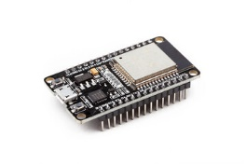
الصندوق الأسود هو نظام إلكتروني يقوم بتسجيل بيانات تشغيل المركبة مثل السرعة، الاتجاه، التسارع، والظروف المحيطة، ويتم الرجوع لهذه البيانات بعد وقوع الحوادث.
- المتحكم ESP32
تم تطوير المتحكم الدقيق ESP32 من قبل شركة Espressif Systems، وظهر لأول مرة عام 2016 كجيل متقدم من المتحكم ESP8266. جاء ESP32 ليقدم قدرات أعلى في المعالجة، مع دعم مدمج لتقنيات الاتصال اللاسلكي، مما جعله من أكثر المتحكمات استخدامًا في مشاريع إنترنت الأشياء والأنظمة الذكية.
البروتوكولات التي يدعمهاESP32 :
I2C – GPIO – ADC
- I2C (Inter-Integrated Circuit)
هو بروتوكول اتصال تسلسلي يُستخدم للتواصل بين المتحكم الدقيق وعدة وحدات أو حساسات باستخدام خطين فقط هما خط البيانات وخط الساعة. يتميز بسهولة التوصيل وإمكانية ربط أكثر من جهاز على نفس الناقل.
- GPIO (General Purpose Input/Output)
هي منافذ رقمية عامة تُستخدم لإرسال أو استقبال إشارات رقمية بسيطة مثل تشغيل أو إيقاف وحدة، أو قراءة حالة زر أو حساس.

- PWM (Pulse Width Modulation)
تُعد تقنية تعديل عرض النبضة (PWM) إحدى تقنيات التحكم المستخدمة لتنظيم القدرة الكهربائية المتوسطة المزوّدة إلى محركات التيار المستمر، وذلك من خلال تغيير نسبة زمن الإشارة التي تبقى في الحالة العالية ضمن دورة زمنية ثابتة. وبدلًا من تغيير قيمة الجهد الكهربائي، يتم التحكم بسرعة دوران المحرك عن طريق تعديل نسبة التشغيل (Duty Cycle) للإشارة الرقمية.
في هذا المشروع، تُستخدم إشارات PWM للتحكم بسرعة محركات التيار المستمر عبر دارة قيادة المحركات، حيث يؤدي تغيير نسبة التشغيل إلى تغيير الجهد المتوسط الواصل إلى المحرك، وبالتالي التحكم بسرعة الدوران. يسمح هذا الأسلوب بتحقيق تسارع وتباطؤ سلسين، وتحكم دقيق في سرعة الحركة، مع تقليل الفاقد في القدرة.

ADC (Analog to Digital Converter)
هي عملية تحويل الإشارات التناظرية إلى إشارات رقمية، وتُستخدم لقراءة قيم الحساسات التناظرية مثل حساس درجة الحرارة، ليتمكن المتحكم من معالجتها.

خصائص ESP32
- معالج ثنائي النواة
- يعمل بتردد يصل إلى 240 ميجاهرتز
- إضافة إلى ذاكرة داخلية مناسبة لتشغيل التطبيقات المدمجة.
- دعم WiFi و Bluetooth
- عدد كبير من مداخل الإدخال والإخراج الرقمية والتناظرية
- دعم بروتوكولات الاتصال
- استهلاك منخفض للطاقة

دور ESP32 في المشروع
- قراءة بيانات الحساسات
- التحكم بالمحركات
- معالجة البيانات
- التنسيق بين الوحدات
- إرسال الأوامر لوحدة الكاميرا

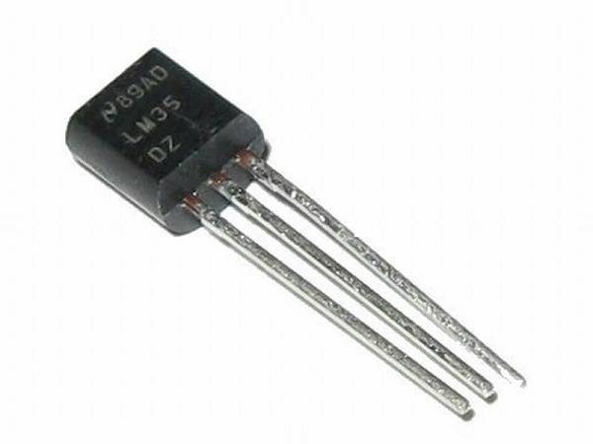
حساس درجة الحرارة LM35
تم تطوير حساس LM35 من قبل شركة Texas Instruments في سبعينيات القرن الماضي، ويُعد من أشهر وأبسط حساسات قياس درجة الحرارة المستخدمة في الأنظمة الإلكترونية.
يعتمد LM35 على مبدأ إخراج جهد تناظري متناسب خطيًا مع درجة الحرارة، حيث يعطي خرجًا بمعدل 10 ميلي فولت لكل درجة مئوية، مما يجعله سهل القراءة والمعالجة.
في هذا المشروع، تم استخدام أربعة حساسات LM35 لقياس درجة الحرارة في عدة نقاط داخل النظام، مما يسمح بمراقبة الحالة الحرارية بشكل أدق.
أنواع البيانات:
بيانات تناظرية (Analog Voltage)
البروتوكول المستخدم:
ADC (Analog to Digital Conversion)

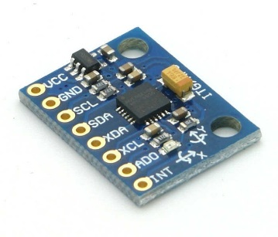
حساس الحركة MPU6050
تم تطوير حساس MPU6050 من قبل شركة InvenSense، وظهر كحل متكامل يجمع بين مقياس تسارع ثلاثي المحاور وجيروسكوب ثلاثي المحاور في شريحة واحدة.
يُستخدم هذا الحساس على نطاق واسع في تطبيقات الملاحة، الروبوتات، والطائرات المسيرة، لما يتميز به من دقة عالية في قياس الحركة والميلان.
في هذا المشروع، يُستخدم MPU6050 لتحديد اتجاه حركة السيارة (أمام، خلف، يمين، يسار) ورصد التغيرات المفاجئة في التسارع، وهي معلومات أساسية في تحليل الحوادث.
أنواع البيانات:
بيانات رقمية (Acceleration – Gyroscope Data)
البروتوكول المستخدم:
I2C

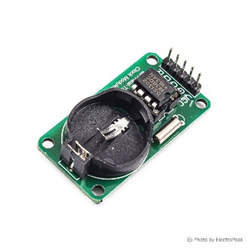
وحدة RTC
تم تطوير وحدات RTC (Real Time Clock) لتوفير تتبع دقيق للوقت مستقل عن المتحكم الرئيسي، وتُستخدم على نطاق واسع في أنظمة التسجيل والتوقيت.
تحتوي وحدة RTC على بطارية احتياطية تسمح لها بالاستمرار في حفظ الوقت حتى في حال انقطاع التغذية الكهربائية عن النظام.
في هذا المشروع، تُستخدم وحدة RTC لتسجيل التاريخ والوقت الحقيقي لكل قراءة حساسات وكل حدث مسجل.
أنواع البيانات:
بيانات زمنية (Time & Date)
البروتوكول المستخدم:
I2C

.

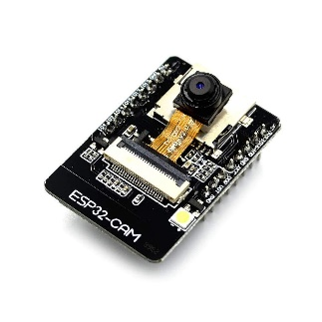
ESP32-CAM
تم تطوير وحدة ESP32-CAM كنسخة متخصصة من ESP32 مدمج معها كاميرا ومنفذ بطاقة ذاكرة SD، وظهرت لتلبية الحاجة إلى حلول منخفضة التكلفة للتصوير والتسجيل المرئي في الأنظمة المدمجة.
تتميز هذه الوحدة بقدرتها على التقاط الصور وتسجيل الفيديو وتخزينه محليًا دون الحاجة إلى وحدات خارجية إضافية. كما يمكن التحكم بها عن طريق متحكم رئيسي أو برمجتها للعمل بشكل مستقل.
في هذا المشروع، تُستخدم ESP32-CAM لتسجيل فيديو مستمر أثناء تشغيل السيارة، ويتم حفظ مقاطع الفيديو على بطاقة الذاكرة.
أنواع البيانات:
بيانات فيديو رقمية
البروتوكولات المستخدمة:
SPI (للتخزين على SD)
GPIO / UART (للتواصل مع ESP32)

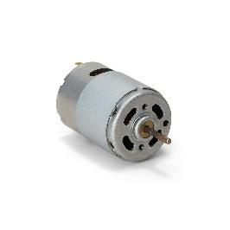

محركات DC ودارة L298N
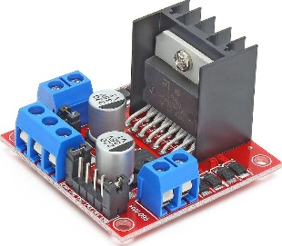
تُعد محركات التيار المستمر من أقدم أنواع المحركات الكهربائية، وقد استُخدمت منذ القرن التاسع عشر في التطبيقات الصناعية والميكانيكية.
تعتمد هذه المحركات على تحويل الطاقة الكهربائية إلى حركة دورانية، وتتميز بسهولة التحكم باتجاه وسرعة الدوران.
في هذا المشروع، تُستخدم محركات DC لمحاكاة حركة السيارة وتنفيذ أوامر القيادة.
نوع الإشارة:
طاقة كهربائية
طريقة التحكم:
PWM عبر دارة القيادة
تم تطوير الدارة L298N كدارة قيادة ثنائية الجسر (Dual H-Bridge) للتحكم بمحركات التيار المستمر.
تسمح هذه الدارة بالتحكم باتجاه وسرعة المحركات، كما توفر حماية للمتحكم من التيارات العالية الناتجة عن تشغيل المحركات.
في هذا المشروع، تعمل L298N كوسيط بين ESP32 ومحركات DC.
نوع البيانات:
إشارات تحكم رقمية
البروتوكول المستخدم:
GPIO + PWM

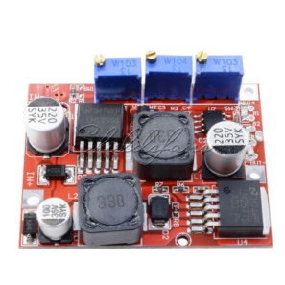
- وحدة تنظيم الجهد LM2596 DC-DC Step Up / Step Down Voltage Converter
تُعد وحدة LM2596 DC-DC Voltage Converter من الوحدات الإلكترونية المهمة في الأنظمة المدمجة، حيث تُستخدم لتنظيم الجهد الكهربائي وتعديله بما يتناسب مع متطلبات المكونات المختلفة داخل النظام. تعمل هذه الوحدة على مبدأ التحويل المستمر للجهد (DC-DC Conversion)، وتستطيع خفض الجهد (Buck) أو رفعه (Boost) حسب الحاجة، مع الحفاظ على استقرار الجهد الخارج.
تتميز وحدة LM2596 بكفاءة عالية مقارنة بالمنظمات الخطية، حيث تقلل من الفاقد الحراري وتحسّن من استهلاك الطاقة، مما يجعلها مناسبة للاستخدام في الأنظمة التي تعتمد على مصادر طاقة محدودة مثل البطاريات.
تكمن أهمية استخدام وحدة LM2596 في هذا المشروع في ضمان توفير جهد ثابت وآمن لجميع مكونات الصندوق الأسود، حيث تختلف متطلبات الجهد بين الوحدات المستخدمة مثل ESP32، ESP32-CAM، الحساسات، ودارة قيادة المحركات.
تساهم هذه الوحدة في:
- حماية المكونات الإلكترونية من الجهود غير المستقرة.
- ضمان تشغيل مستقر للنظام أثناء تغيّر جهد مصدر الطاقة.
- تقليل الأعطال الناتجة عن ارتفاع أو انخفاض الجهد.
- تحسين كفاءة استهلاك الطاقة في النظام

.3الفصل الثالث

الدراسة التحليلية و التصميمية

مكونات المشروع الرئيسية
يتكوّن نظام الصندوق الأسود المقترح من مجموعة من المكونات الإلكترونية والميكانيكية التي تم اختيارها بعناية لتحقيق أهداف المشروع، وتشمل هذه المكونات ما يلي:
- المتحكم الدقيق ESP32
يُعد ESP32 الوحدة الرئيسية في النظام، حيث يتولى مهمة التحكم بكافة مكونات المشروع. تتمثل وظيفته في قراءة البيانات القادمة من الحساسات المختلفة، ومعالجتها، وتنظيم عملية تسجيلها وتخزينها. كما يقوم بالتنسيق بين وحدات النظام المختلفة لضمان التشغيل المتزامن وتبادل البيانات بشكل صحيح.
- Car kit
تثبيت القطع من خلاله وتمثيل بيئة شكل السيارة
- وحدة ESP32-CAM
تُستخدم وحدة ESP32-CAM لتسجيل فيديو مستمر أثناء تشغيل السيارة. تتمثل وظيفتها في توفير توثيق مرئي للأحداث المحيطة بالمركبة، مما يدعم بيانات الحساسات الأخرى ويساعد في توضيح الظروف التي تحدث أثناء القيادة أو عند وقوع الحوادث.
- أربعة حساسات درجة حرارة من نوع LM35
تُستخدم أربعة حساسات من نوع LM35 لقياس درجات الحرارة في عدة نقاط داخل النظام. تتمثل وظيفتها في مراقبة الحالة الحرارية للمركبة والكشف عن أي ارتفاع غير طبيعي في درجة الحرارة. يتم تسجيل هذه القيم وربطها بالوقت الحقيقي لاستخدامها في التحليل لاحقًا
- حساس الحركة MPU6050
يُستخدم حساس MPU6050 لتسجيل حركة واتجاه السيارة. تتمثل وظيفته في قياس التسارع والميلان على المحاور المختلفة، مما يسمح بتحديد اتجاه الحركة مثل التقدم للأمام، الرجوع للخلف، أو الانعطاف يمينًا ويسارًا. تساهم هذه البيانات في تحليل سلوك المركبة وفهم ما يحدث أثناء الحوادث.
- وحدة الوقت الحقيقي RTC
تُستخدم وحدة RTC لتوفير الوقت والتاريخ الحقيقيين للنظام. تتمثل وظيفتها في ربط جميع البيانات المسجلة بزمن حدوثها، مما يسمح بإعادة ترتيب الأحداث وتحليلها بشكل دقيق ومنظم.
- محركات تيار مستمر DC Motors
- تُستخدم محركات التيار المستمر لمحاكاة حركة السيارة ضمن المشروع. تتمثل وظيفتها في تنفيذ أوامر الحركة الصادرة من وحدة التحكم، مثل الحركة للأمام أو للخلف، مما يساعد في اختبار النظام وتحليل بيانات الحركة.

- دارة قيادة المحركات L298N
تُستخدم دارة L298N للتحكم بمحركات التيار المستمر. تتمثل وظيفتها في تضخيم إشارات التحكم القادمة من المتحكم الدقيق وتوفير التيار المناسب للمحركات، إضافة إلى التحكم باتجاه وسرعة الدوران مع حماية المتحكم من التيارات العالية

ESP Shield
تُستخدم ESP Shield لتنظيم التوصيلات الكهربائية بين المكونات المختلفة. تتمثل وظيفتها في تسهيل عملية الربط، تقليل الأخطاء في التوصيل، وتحسين موثوقية النظام.
- بطاقة ذاكرةSD
تُستخدم بطاقة الذاكرة لتخزين البيانات المسجلة من الحساسات ومقاطع الفيديو. تتمثل وظيفتها في حفظ المعلومات بشكل دائم، مما يسمح بالرجوع إليها لاحقًا لتحليل الحوادث أو دراسة سلوك المركبة.
- وحدة تنظيم الجهدLM2596 DC-DC
- تُستخدم وحدة LM2596 لتنظيم الجهد الكهربائي داخل النظام. تتمثل وظيفتها في توفير جهد ثابت ومستقر لجميع المكونات الإلكترونية، وحمايتها من تقلبات الجهد التي قد تؤثر على أدائها أو تسبب تلفها.

يلعب كل مكوّن دورًا محددًا وأساسيًا في عمل النظام، ويعتمد نجاح المشروع على التكامل الصحيح بين هذه العناصر.

آلية عمل النظام
عند تشغيل السيارة يتم تزويد نظام الصندوق الأسود بالطاقة الكهربائية، حيث تبدأ جميع المكونات الإلكترونية بالعمل من خلال وحدة تنظيم الجهد التي تؤمّن تغذية مستقرة للنظام بالكامل.
بعد ذلك، يتم بدء تسجيل الفيديو تلقائيًا باستخدام وحدة ESP32-CAM، حيث تقوم بتسجيل فيديو مستمر وتخزينه على بطاقة الذاكرة طوال فترة تشغيل السيارة، مما يوفّر توثيقًا مرئيًا دائمًا للأحداث المحيطة بالمركبة.
بالتزامن مع تسجيل الفيديو، يقوم المتحكم الدقيق بعملية قراءة الحساسات، حيث يتم جمع بيانات الحركة والاتجاه من حساس MPU6050، إضافة إلى قراءات درجات الحرارة من حساسات LM35 الموضوعة في عدة نقاط مختلفة.
عند استلام قراءات الحساسات، يتم حفظ البيانات مع الوقت الحقيقي، حيث تُربط جميع القيم المقروءة بالطابع الزمني المأخوذ من وحدة RTC، مما يضمن توثيقًا دقيقًا لتسلسل الأحداث أثناء التشغيل.
تستمر عملية التسجيل المتزامن للبيانات والفيديو بشكل تلقائي دون تدخل المستخدم، وذلك حتى إيقاف السيارة، حيث يتوقف النظام عن العمل ويتم إنهاء عمليات التسجيل والتخزين بشكل آمن.

مخطط الكتل (Block Diagram)

LM35(*4)
Temperature DATA

Analog
L298N Motor Driver
RTC Moduel
TIME &DATE
ESP32
Main controller
GPIO
I2C
I2C
DC MOTORS MOTION
ESP32-CAM
VIDEO DATA
MPU6050
MOTION DATA

SD CARD
DATA STORAGE
SPI

4.الفصل الرابع

الدراسة العملية و التنفيذية

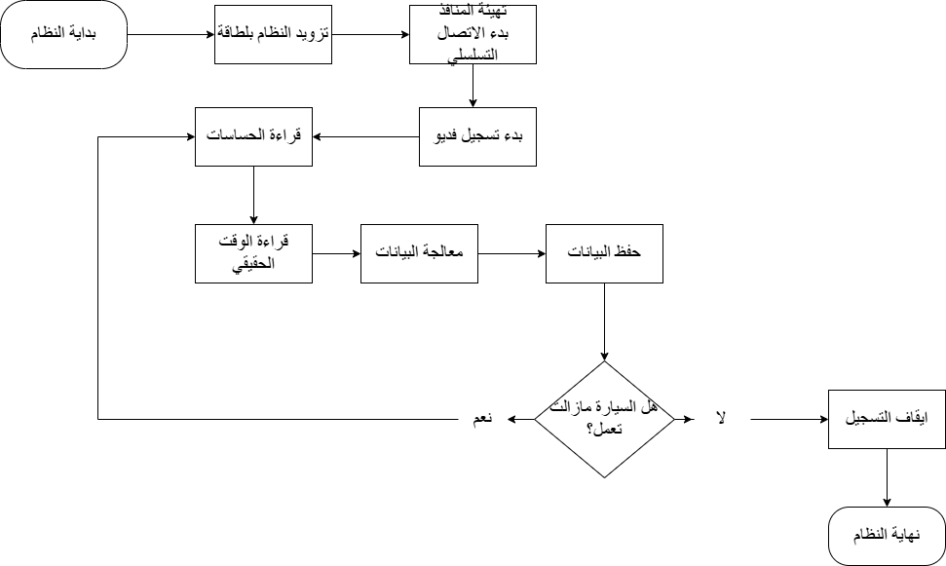
- مخطط تدفقي لعمل النظام الصندوق الأسود اللاسلكي

التوصيلات العملية للمشروع
تم توصيل جميع مكونات النظام وفق مخطط مدروس يضمن الاستقرار وسلامة العمل. حيث تم ربط حساسات LM35 بمداخل التحويل التناظري الرقمي (ADC) في المتحكم ESP32، بينما تم ربط حساس MPU6050 ووحدة RTC باستخدام بروتوكول I2C.
كما تم توصيل دارة L298N بالمخارج الرقمية للمتحكم للتحكم بمحركات التيار المستمر، في حين تم تجهيز وحدة ESP32-CAM ببطاقة ذاكرة SD لتخزين مقاطع الفيديو المسجلة.
استخدام ESP Shield ساعد في تنظيم التوصيلات وتقليل التعقيد الكهربائي.

آلية عمل النظام أثناء التشغيل
عند تشغيل السيارة، يبدأ المتحكم ESP32 بتهيئة جميع الوحدات المتصلة به. يتم تفعيل حساسات الحرارة وحساس الحركة ووحدة RTC، كما تبدأ وحدة ESP32-CAM بتسجيل الفيديو بشكل تلقائي.
خلال فترة التشغيل:
- يتم قراءة درجات الحرارة بشكل دوري.
- يتم تسجيل بيانات الحركة والاتجاه.
- يتم جلب الوقت الحقيقي لكل قراءة.
- يتم تسجيل الفيديو بشكل مستمر.
تُرسل جميع هذه البيانات إلى الذاكرة ليتم تخزينها بشكل منظم، مما يسمح بالرجوع إليها لاحقًا في حال وقوع حادث أو الحاجة إلى تحليل أداء السيارة.

النتائج العملية
أظهرت التجارب العملية أن النظام قادر على العمل بشكل مستقر ومتواصل، حيث تم تسجيل بيانات الحساسات والفيديو دون انقطاع. كما أثبت النظام فعاليته في توثيق حركة السيارة وربطها بالوقت الحقيقي، مما يحقق الهدف الأساسي من المشروع.

- أقسام الكود البرمجي للمشروع
قسم الثوابت:

const int ENA = 25;
const int IN1 = 27;
const int IN2 = 26;

const int ENB = 14;
const int IN3 = 12;
const int IN4 = 13;

const int PWM_FREQ = 1000;
const int PWM_RES = 8;
int valSpeed = 0;

const float MAX_RPM_AT_255 = 400.0f;
const float WHEEL_DIAM_M = 0.05f;
const float WHEEL_CIRC_M = 3.1415926f * WHEEL_DIAM_M;

float rpm_est = 0.0f;
float v_mps_est = 0.0f;
float v_kmh_est = 0.0f;

const int SPEED_LIMIT = 200;
bool highSpeedAlertSent = false;

const int LM35_1_PIN = 34;
const int LM35_2_PIN = 35;
const int LM35_3_PIN = 36;
const int LM35_4_PIN = 39;

static const uint8_t MPU_ADDR = 0x68;
bool mpuOK = false;

static const int RTC_DAT = 32;
static const int RTC_CLK = 23;
static const int RTC_RST = 33;

ThreeWire myWire(RTC_DAT, RTC_CLK, RTC_RST);
RtcDS1302<ThreeWire> Rtc(myWire);

enum Motion { MOT_STOP, MOT_FORWARD };
Motion currentMotion = MOT_STOP;

float lm35[4] = {0,0,0,0};
float ax_g = 0.0f, ay_g = 0.0f, az_g = 0.0f;

char recFlag = 'e';

unsigned long t0 = 0;
bool after3sDone = false;
unsigned long toggleTimer = 0;

unsigned long teleTimer = 0;
const unsigned long TELE_PERIOD_MS = 100;

unsigned long pingTimer = 0;
const unsigned long PING_PERIOD_MS = 1000;

inline void pwmWriteA(uint8_t duty) { analogWrite(ENA, duty); }
inline void pwmWriteB(uint8_t duty) { analogWrite(ENB, duty); }

void computeTheoreticalSpeed() {
rpm_est = ((float)valSpeed / 255.0f) * MAX_RPM_AT_255;
v_mps_est = (rpm_est / 60.0f) * WHEEL_CIRC_M;
v_kmh_est = v_mps_est * 3.6f;

if (currentMotion == MOT_STOP) {
rpm_est = 0.0f;
v_mps_est = 0.0f;
v_kmh_est = 0.0f;
}
}

void SetSpeed(int val) {
valSpeed = constrain(val, 0, 255);

if (currentMotion != MOT_STOP) {
pwmWriteA(valSpeed);
pwmWriteB(valSpeed);
}

if (valSpeed > SPEED_LIMIT) {
if (!highSpeedAlertSent) {
Serial2.println("ALERT=HIGH_SPEED");
highSpeedAlertSent = true;
}
} else {
highSpeedAlertSent = false;
}
}

void stopAll() {
digitalWrite(IN1, LOW); digitalWrite(IN2, LOW);
digitalWrite(IN3, LOW); digitalWrite(IN4, LOW);
pwmWriteA(0); pwmWriteB(0);
}

void forward() {
digitalWrite(IN1, HIGH); digitalWrite(IN2, LOW);
digitalWrite(IN3, LOW); digitalWrite(IN4, HIGH);
pwmWriteA(valSpeed); pwmWriteB(valSpeed);
}

void applyState(Motion st) {
switch (st) {
case MOT_FORWARD: forward(); break;
default: stopAll(); break;
}
}

float readLM35_C(int pin) {
int adc = analogRead(pin);
float voltage = adc * (3.3f / 4095.0f);
return voltage * 100.0f;
}

static inline int16_t be16(uint8_t hi, uint8_t lo) {
return (int16_t)((hi << 8) | lo);
}

bool mpuWriteReg(uint8_t reg, uint8_t val) {
Wire.beginTransmission(MPU_ADDR);
Wire.write(reg);
Wire.write(val);
return (Wire.endTransmission() == 0);
}

bool mpuReadRegs(uint8_t reg, uint8_t* out, uint8_t len) {
Wire.beginTransmission(MPU_ADDR);
Wire.write(reg);
if (Wire.endTransmission(false) != 0) return false;
uint8_t got = Wire.requestFrom((int)MPU_ADDR, (int)len, (int)true);
if (got != len) return false;
for (uint8_t i = 0; i < len; i++) out[i] = Wire.read();
return true;
}

bool mpuInit() {
if (!mpuWriteReg(0x6B, 0x00)) return false;
if (!mpuWriteReg(0x1C, 0x00)) return false;
return true;
}

void readMPU_Accel_g(float &ax, float &ay, float &az) {
if (!mpuOK) { ax = ay = az = 0.0f; return; }

uint8_t b[6];
if (!mpuReadRegs(0x3B, b, 6)) { ax = ay = az = 0.0f; return; }

int16_t axRaw = be16(b[0], b[1]);
int16_t ayRaw = be16(b[2], b[3]);
int16_t azRaw = be16(b[4], b[5]);

const float S = 16384.0f;
ax = (float)axRaw / S;
ay = (float)ayRaw / S;
az = (float)azRaw / S;
}

void rtcAutoFixIfInvalid() {
RtcDateTime now = Rtc.GetDateTime();

bool invalid =
(now.Year() < 2024) ||
(now.Month() < 1 || now.Month() > 12) ||
(now.Day() < 1 || now.Day() > 31) ||
(now.Hour() > 23) ||
(now.Minute() > 59) ||
(now.Second() > 59);

if (invalid) {
RtcDateTime compiled(__DATE__, __TIME__);
Rtc.SetDateTime(compiled);
Serial.println("RTC: FIXED_FROM_COMPILE");
Serial2.println("RTC: FIXED_FROM_COMPILE");
} else {
Serial.println("RTC: OK");
}
}

String getRtcTimeString() {
RtcDateTime now = Rtc.GetDateTime();
char buf[32];
snprintf(buf, sizeof(buf),
"%04u-%02u-%02u %02u:%02u:%02u",
now.Year(), now.Month(), now.Day(),
now.Hour(), now.Minute(), now.Second());
return String(buf);
}

void updateSensors() {
lm35[0] = readLM35_C(LM35_1_PIN);
lm35[1] = readLM35_C(LM35_2_PIN);
lm35[2] = readLM35_C(LM35_3_PIN);
lm35[3] = readLM35_C(LM35_4_PIN);

readMPU_Accel_g(ax_g, ay_g, az_g);
computeTheoreticalSpeed();
}

#define PWDN_GPIO_NUM 32 // Power Down للكاميرا
#define RESET_GPIO_NUM -1 // Reset غير موصول ( -1 يعني غير مستخدم)
#define XCLK_GPIO_NUM 0 // XCLK clock للكاميرا
#define SIOD_GPIO_NUM 26 // SDA لـ SCCB (مشابه I2C للكاميرا)
#define SIOC_GPIO_NUM 27 // SCL لـ SCCB

#define Y9_GPIO_NUM 35 // D7
#define Y8_GPIO_NUM 34 // D6
#define Y7_GPIO_NUM 39 // D5
#define Y6_GPIO_NUM 36 // D4
#define Y5_GPIO_NUM 21 // D3
#define Y4_GPIO_NUM 19 // D2
#define Y3_GPIO_NUM 18 // D1
#define Y2_GPIO_NUM 5 // D0
#define VSYNC_GPIO_NUM 25 // VSYNC
#define HREF_GPIO_NUM 23 // HREF
#define PCLK_GPIO_NUM 22 // PCLK

write_fourcc(f, "strf");
write_u32(f, 40);
write_u32(f, 40);
write_u32(f, height);
write_u16(f, 1);
write_u16(f, 24);
write_fourcc(f, "MJPG");
write_u32(f, 0);
write_u32(f, 0);
write_u32(f, 0);
write_u32(f, 0);
write_u32(f, 0);

write_fourcc(f, "LIST");
moviListSizePos = f.position();
write_u32(f, 0); // placeholder
write_fourcc(f, "movi"); // اسم الليست

moviDataStart = f.position(); // موضع بداية البيانات بعد "movi"
bytesMovi = 0;

المراجع

https://systems.uomisan.edu.iq/projects/uploads/files/48m6u5chzd9xb_w.pdf
https://www.ijraset.com/research-paper/wireless-blackbox-for-cars-using-sensors-and-gps-module
[1]. P. Ajay Kumar Reddy, P.Dileep Kumar, K. Bhaskar reddy, E.Venkataramana, M.Chandra sekhar Reddy, “BLACK BOX FOR VEHICLES”, International Journal of Engineering Inventions ISSN: 2278-7461, www.ijeijournal.com Volume 1, Issue 7(October2012) PP: 06-1.
https://ieeexplore.ieee.org/abstract/document/5421801
https://ieeexplore.ieee.org/abstract/document/6289457
https://ieeexplore.ieee.org/abstract/document/4410638

